Міністерство освіти і науки України

Національний університет «Львівська політехніка»

Кафедра систем штучного інтелекту

**Звіт**

**Звіт**

**про виконання лабораторних та практичних робіт блоку № 4**

На тему: «Одновимірні масиви. Двовимірні Масиви. Вказівники та Посилання. Динамічні масиви. Структури даних. Вкладені структури. Алгоритми обробки та робота з масивами та структурами.»

***з дисципліни:*** «Основи програмування»

до:

ВНС Лабораторної Роботи №4

ВНС Лабораторної Роботи №5

Алготестер Лабораторної Роботи №2

Алготестер Лабораторної Роботи №3

Практичних Робіт до блоку №4

**Виконав:**

Студент групи ШІ-11

Єдинець Євген Русланович

Львів - 2024

#### **Тема роботи:**

Вивчення роботи з даними на мові C++: одновимірні та двовимірні масиви, вказівники, посилання, динамічні масиви, структури даних, вкладені структури, алгоритми обробки масивів та структур.

**Мета роботи:**

Ознайомитися з роботою з даними в C++, зокрема з одновимірними та двовимірними масивами, вказівниками та посиланнями. Набути навичок створення та використання динамічних масивів і структур даних, включаючи вкладені структури. Вивчити алгоритми обробки масивів та структур для створення ефективних і зрозумілих програм.

**Теоретичні відомості:**

1. **Одновимірні масиви**

* <https://www.youtube.com/watch?v=ULdbOaMBPYc&list=PLiPRE8VmJzOpn6PzYf0higmCEyGzo2A5g&index=40>

# **Багатовимірні масиви**

<https://www.youtube.com/watch?v=V2g3B9Zbh4Q&list=PLiPRE8VmJzOpn6PzYf0higmCEyGzo2A5g&index=41>

# **Вказівники та посилання**

<https://www.youtube.com/watch?v=s7H2ScLcH88&list=PL7vq4D0vOpQa9WaLe7btV01eixBUZ6-Ve&index=13>

# **Динамічні масиви**

<https://www.youtube.com/watch?v=qUX4xCRB8FM>

1. **Структури даних**

<https://www.youtube.com/watch?v=dB2V9f0R9uk&t=3s>

**Виконання роботи:**

1) **Опрацювання завдання та вимог до програм та середовища:**

**Завдання 1**

VNS Lab 4

1)Реалізувати з використанням масиву двонаправлене кільце (перегляд можливий в обидва боки, від останнього елемента можна перейти до першого).  
2) Роздрукувати отриманий масив, починаючи з К-ого елемента і до К-1 (по кільцю вліво).  
3) Додати в кільце перший і 3 останніх елементи.  
4) Роздрукувати отриманий масив, починаючи з К-ого елемента (і до К+1 по кільцю вправо).

**Завдання 2**

VNS Lab 5

Використовуючи функції, розв’язати зазначене у варіанті завдання. Масив повинен передаватися у функцію як параметр.

Знайти максимальний з повторюваних елементів двовимірного масиву.

**Завдання 3**

Algotester Lab 2

<https://algotester.com/uk/ContestProblem/DisplayWithEditor/135593>

**Завдання 4**

Algotester Lab 3

<https://algotester.com/uk/ContestProblem/DisplayWithEditor/135596>

**Завдання 5**

Class Practice Work

Реалізувати програму, яка перевіряє, чи дане слово чи число є паліндромом за

допомогою рекурсії.

Паліндром — це послідовність символів, яка однаково читається вперед і назад

(наприклад, «radar», «level», «12321»).

**Мета Задачі**

Навчитися користуватися механізмами перевантаження функції та використовувати

рекурсію для вирішення задач обчислення.

**Вимоги:**

1. Визначення функції:

a. Реалізуйте рекурсивну функцію isPalindrome, яка перевіряє, чи заданий

рядок є паліндромом.

2. Приклад визначення функції:

a. bool isPalindrome(const string&amp; str, int start, int end);

3. Перевантаження функцій:

a. Перевантажте функцію isPalindrome для роботи з цілими значеннями.

b. bool isPalindrome(ціле число);

4. Рекурсія:

a. Рекурсивна функція для рядків перевірить символи в поточній початковій

і кінцевій позиціях. Якщо вони збігаються, він буде рекурсивно перевіряти

наступні позиції, поки початок не перевищить кінець, після чого рядок

буде визначено як паліндром.

**Кроки реалізації**

● Визначте та реалізуйте рекурсивну функцію isPalindrome для рядків.

● Визначте та реалізуйте перевантажену функцію isPalindrome для цілих чисел.

Використати математичний підхід щоб перевірити чи число є паліндромом.

**Завдання 6**

Self Practice Work

**Веселі каруселі**

<https://algotester.com/uk/ArchiveProblem/DisplayWithEditor/40265#mySolutions>

2) **Дизайн та планована оцінка часу виконання завдань:**

Завдання 1

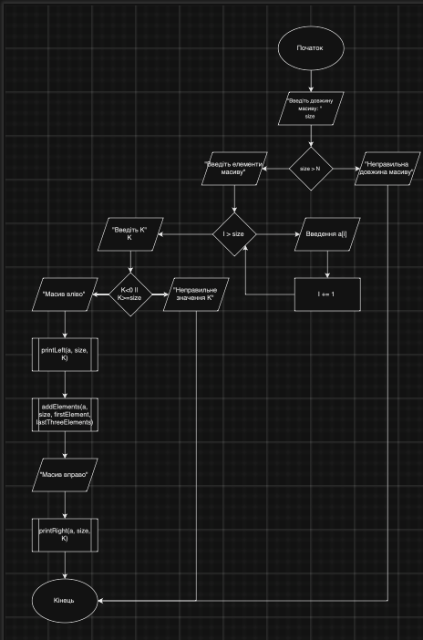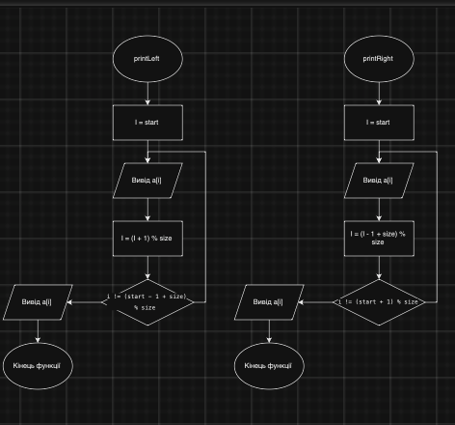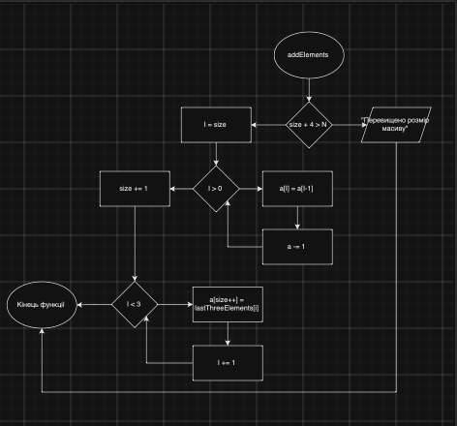

Планований час виконання: 1 год. - 1 год. 45 хв.

3) **Код програм:**

**Завдання 1:**

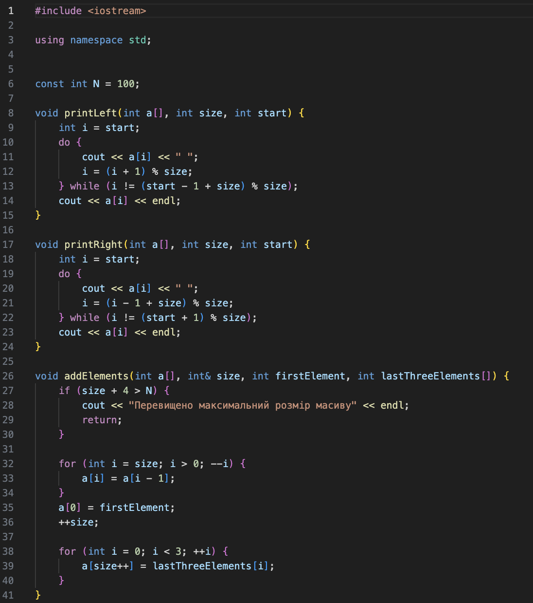

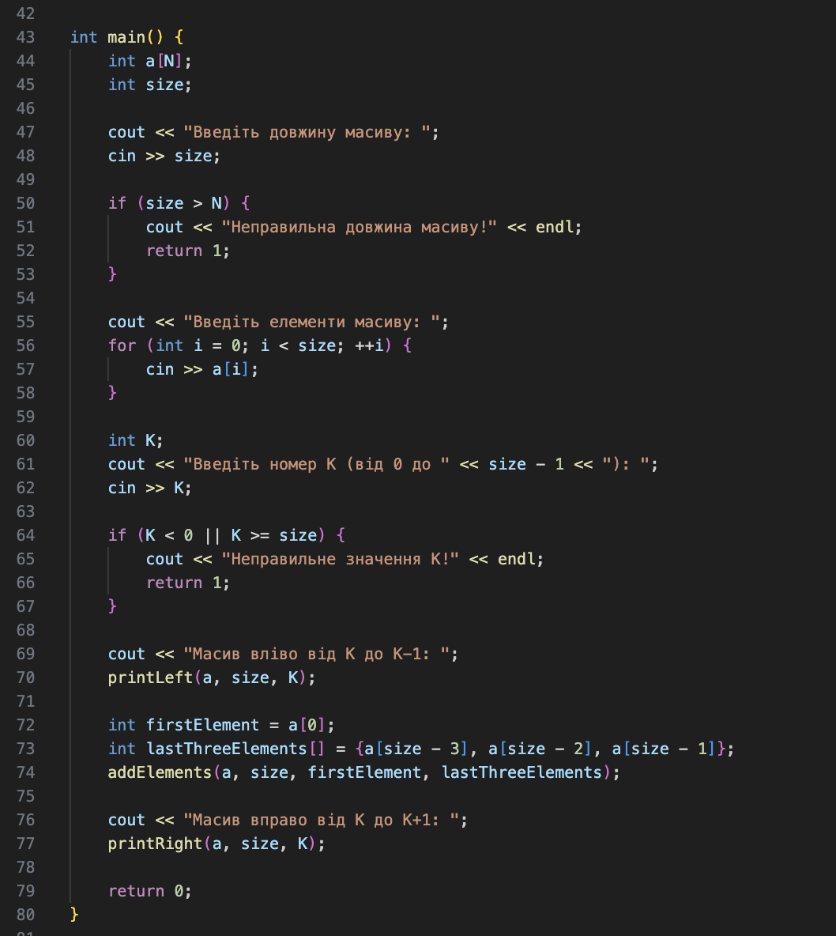

**Завдання 2:**

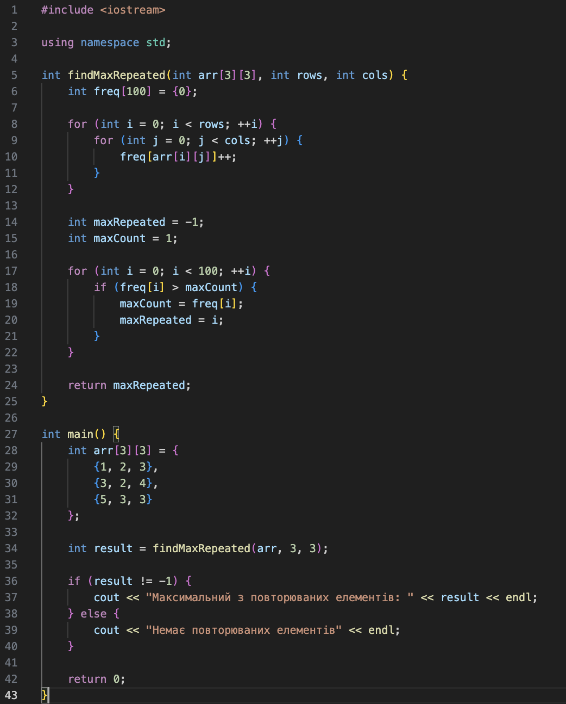

**Завдання 3:**

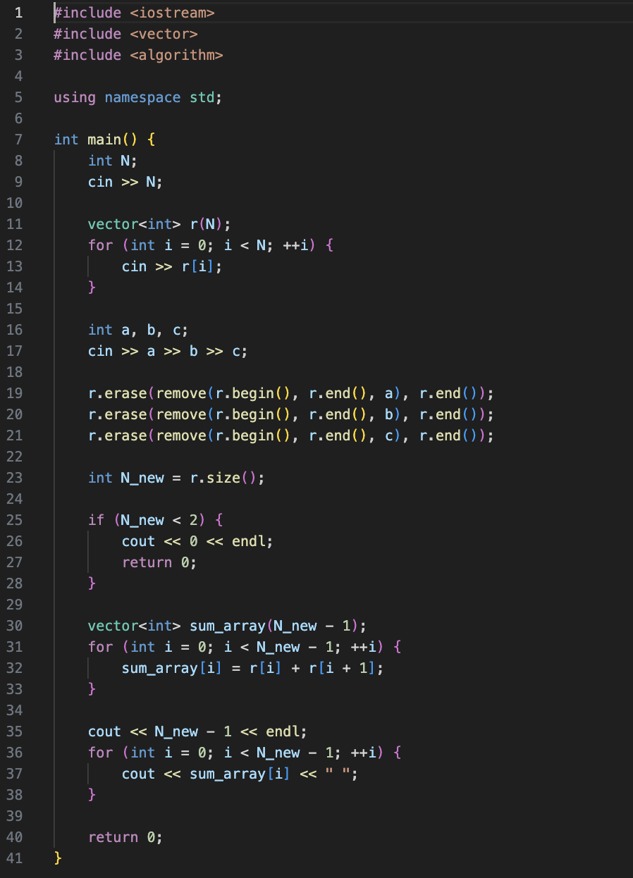

**Завдання 4:**

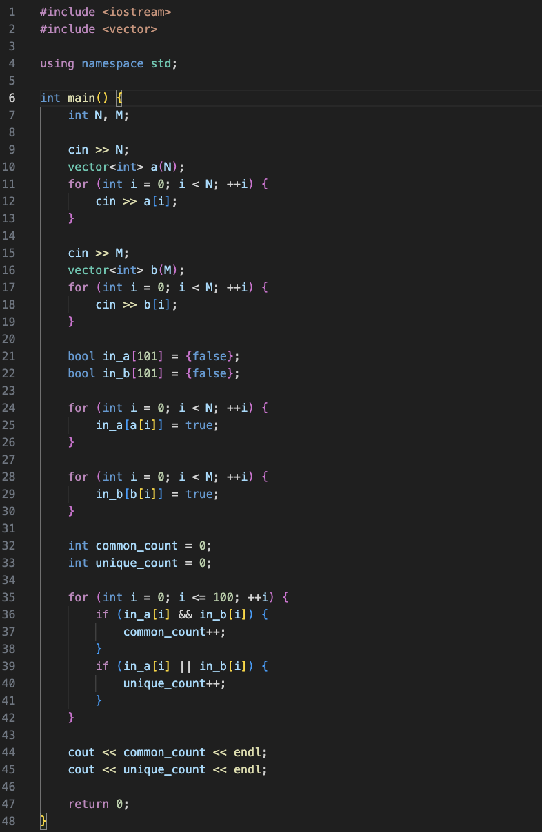

**Завдання 5**

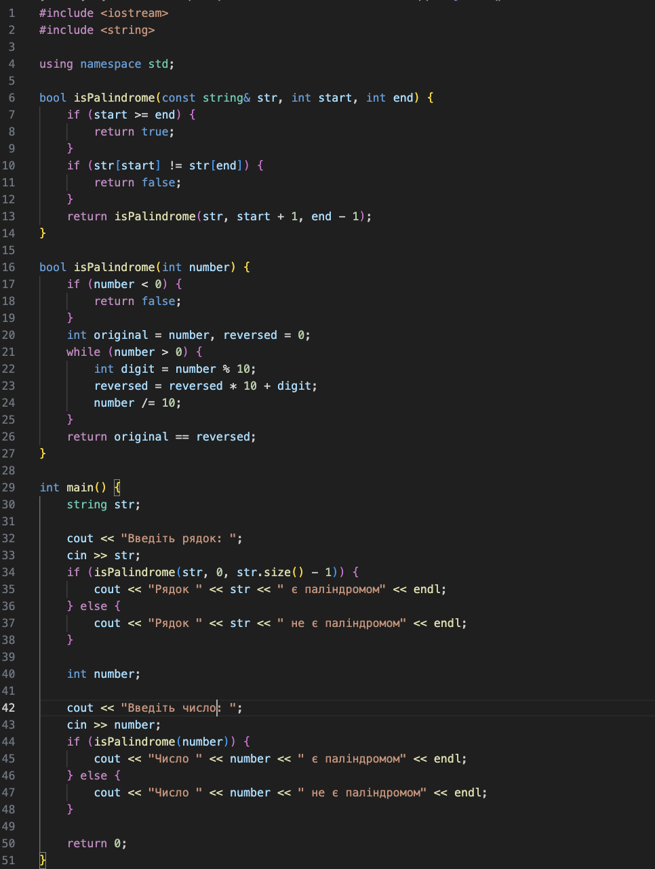

**Завдання 6**

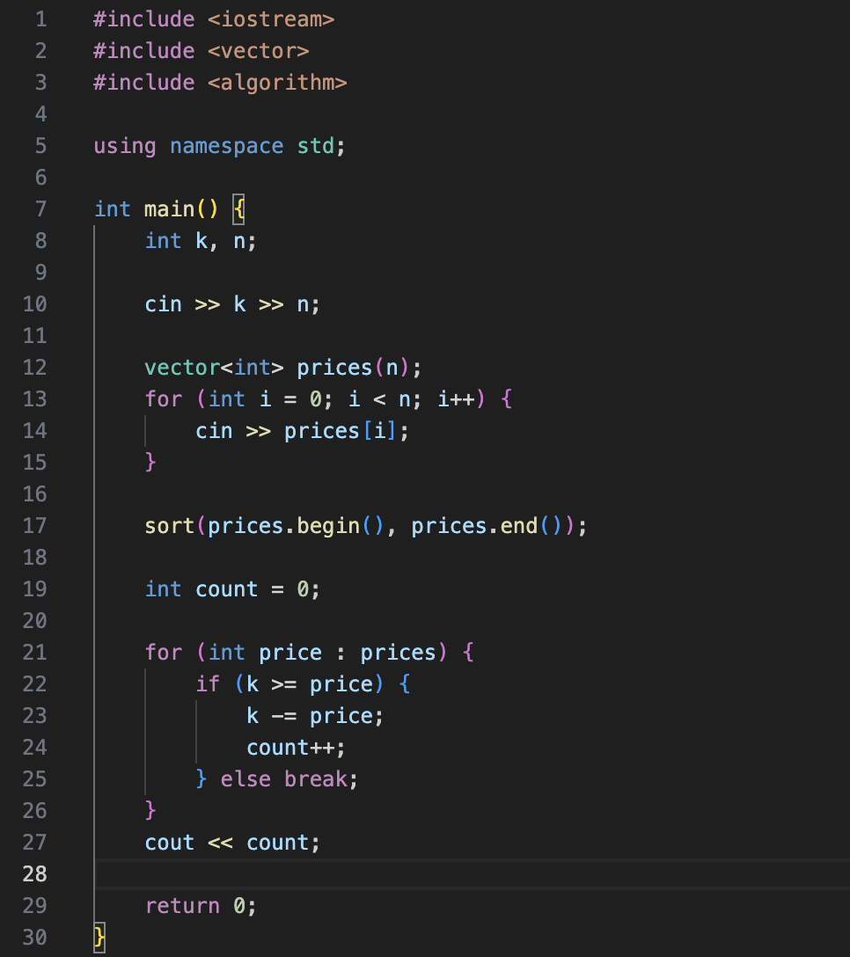

**4) Результат виконання завдань, тестування та фактично затрачений час:**

**Завдання 1:**

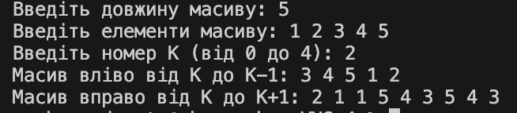

**Фактично затрачений час: 1 год 20 хв.**

**Завдання 2:**

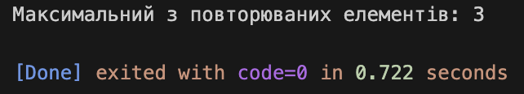

**Фактично затрачений час: 60 хв.**

**Завдання 3:**

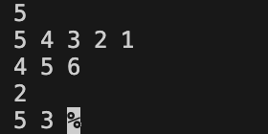

**Фактично затрачений час: 1 год. 15 хв.**

**Завдання 4:**

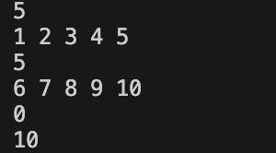

**Фактично затрачений час: 1 год. 10 хв.**

**Завдання 5:**

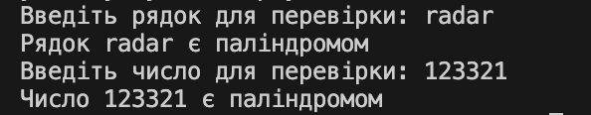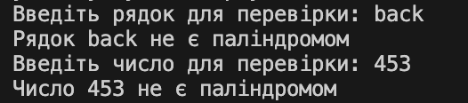

**Фактично затрачений час: 1 год. 30 хв.**

**Завдання 6:**



<https://algotester.com/uk/ArchiveProblem/DisplayWithEditor/40265#mySolutions>

**Фактично затрачений час: 45 хв.**

Робота з командою:

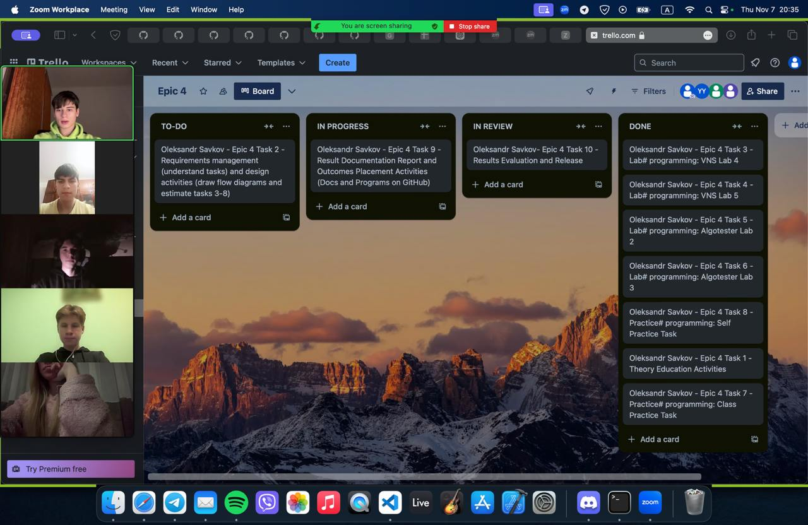

**Висновок:**

Під час виконання цього епіку я вивчив роботу з даними в C++, зокрема одновимірні та двовимірні масиви, а також їх використання для зберігання та обробки даних. Я засвоїв, як потрібно працювати з вказівниками та посиланнями, створювати та використовувати динамічні масиви. Окрім цього, я ознайомився зі створенням структур даних та вкладених структур, а також освоїв алгоритми для ефективної обробки масивів та структур, що дозволило писати більш складні та гнучкі програми.